[Insert your logo]

我孩子的

出勤成功计划

实现我孩子的出勤目标的可行策略

* 我将与孩子讨论每天上学如何有助于孩子在学校取得好成绩并实现孩子的希望和梦想。
* 我将在家中保留一份出勤记录表，以跟踪缺勤情况。我将考虑使用附带的日历。
* 每周结束时，我将表扬孩子每天按时上学，并奖励 （例如：去公园玩、一本新书、免做家务、特别零食等）。
* 我将确保我的孩子在晚上___上床睡觉，并将闹钟设置在上午 响起。
* 如果我无法送孩子上下学，我会找一位亲戚、朋友或邻居帮忙。  
  我可以在后附的“帮助库”中列出可以提供帮助的人员。
* 我将安排在工作日期间放学后的时段前往医疗和牙科预约。
* 如果我的孩子有轻微腹痛、头痛或过敏，且没有传染性疾病（包括新冠肺炎），我会送孩子上学。如果我的孩子经常抱怨，我会联系学校或医疗保健提供者寻求建议。
* 如果我的孩子无法避免缺课，我会联系老师获取建议和资源，帮助孩子继续学习。

为了提高孩子的出勤率，我承诺做到以下几点：

|  |  |
| --- | --- |
| 1. |  |
| 2. |  |
| 3. |  |

*我们将在两个月后审查为实现这一目标所取得的进展。*

家长签名： 日期：

老师签名： 日期：

**我家庭的帮助库**

**制定上学备用计划**



**潜在帮手**

**临时帮手**

**日常帮手**

1. **我的家庭**： 列出与你同住的人们。
2. **日常帮手**： 确定您可以联系的人员，以便在您无法接送孩子上下学时，他们可以帮忙。这些人可以是朋友、邻居或亲戚，他们可以定期提供帮助。
3. **临时帮手**： 确定那些虽可能无法每天提供帮助，但在紧急情况下可以提供帮助的人员。这类人员可以是教父、教母、亲戚或朋友，他们虽然不住在您附近，但可以短暂地提供帮助。
4. **潜在帮手**： 确定学校社群、宗教场所或社区中的那些在您需要时能够提供帮助的人们。

**我的家庭**

1. **我的家庭**：
2. **日常帮手**：
3. **临时帮手**：
4. **潜在帮手**：

如果我需要帮助接送孩子上下学，我会请以下人员作为我们的备用联系人：

**姓名：** **最佳联系电话：   
  
姓名：** **最佳联系电话：**

**姓名：** **最佳联系电话：**

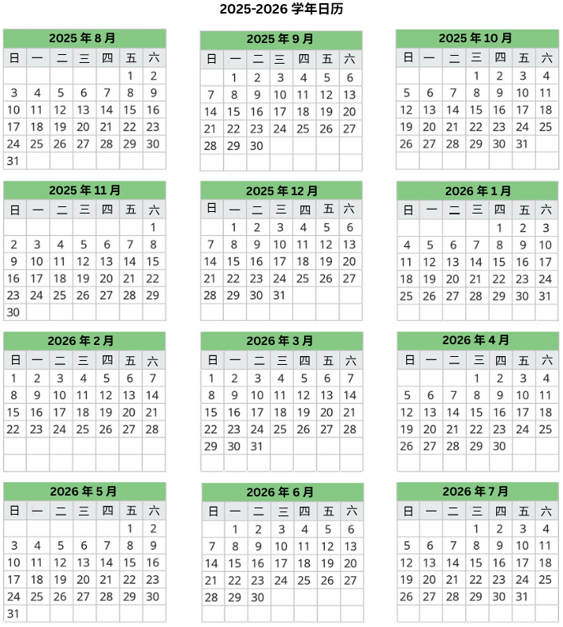

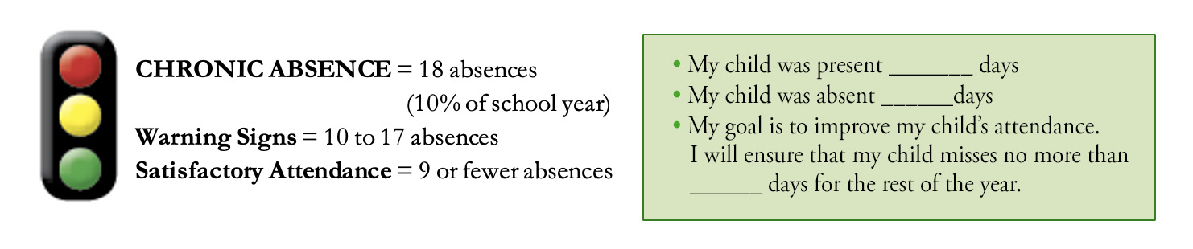

Note: These numbers assume a 180-day school year.

